

العلوم
الثاني الأساسي ( أ + ب )

الهدف : 1-التّعرف على حاجات الكائنات الحية
2- التّعرف على السّلسلة الغذائية

*تعتمد النباتات و الحيوانات على بعضها للحصول على حاجتها اللازمة لعيشها في بيئتها .

*المأوى : هو المكان المناسب لعيش الكائنات الحية في بيئتها بتوفير الحاجات الأساسية و هي : 1- الغذاء 2- الماء 3- الهواء

*لا تستطيع الكائنات الحية الاستمرار في العيش من دون توافر حاجاتها الأساسية فمثلًا النبات يموت بعد مدة إذ لم يتوافر لهُ الماء .

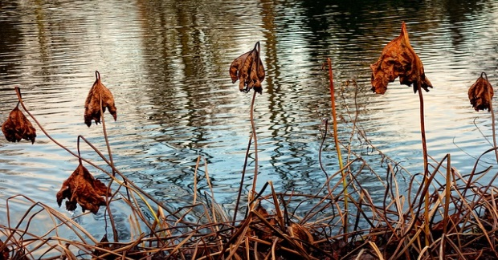
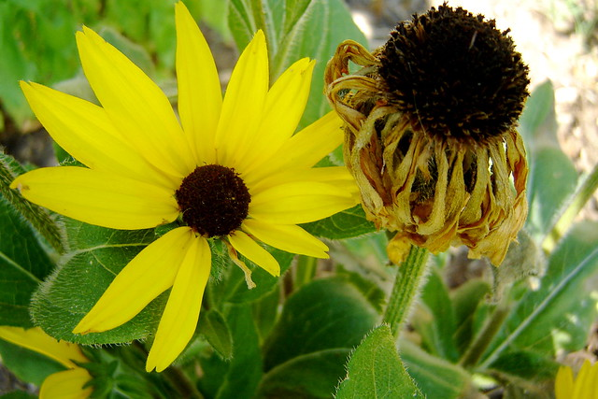

ســـــؤال : كيف تستفيد الحيوانات من النباتات ؟

1-تعتمد كثير من الحيوانات على النباتات للحصول على حاجاتها فمثلًا الأبقار و الأغنام تتغذى على النباتات

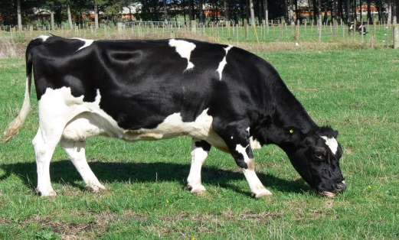

2-توفر النباتات الحماية و المأوى لكثير من الحيوانات فمثلًا تُبني الطيور أعشاشها على الأشجار ، و تعيش السناجب في تجاويف الأشجار .

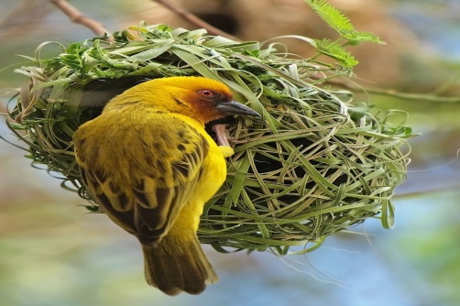
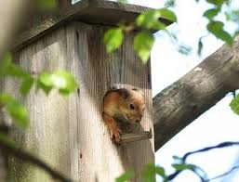

كيف تستفيد النباتات من الحيوانات

1-تساعد بعض الحيوانات على تكاثر أنواع النباتات ، مثال : الطيور و الحشرات

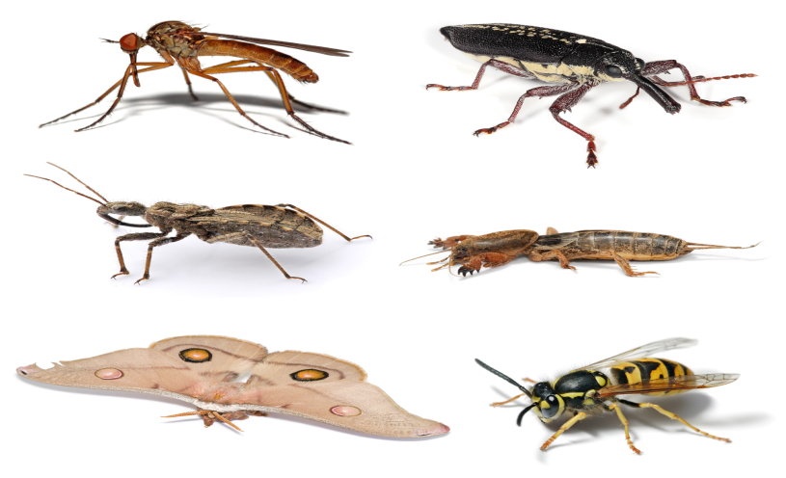
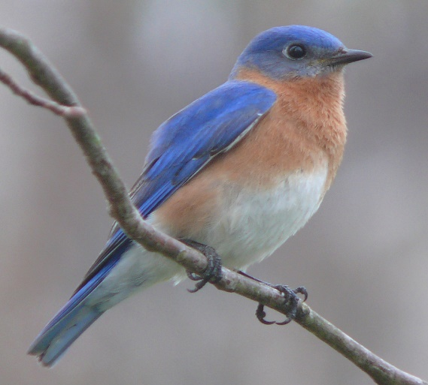

2-تساعد دودة الارض على تهوية التربة و تسهيل انتقال الماء من الجذور

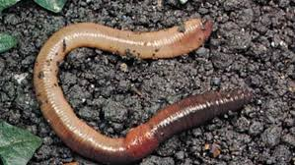

السلسلة الغذائية

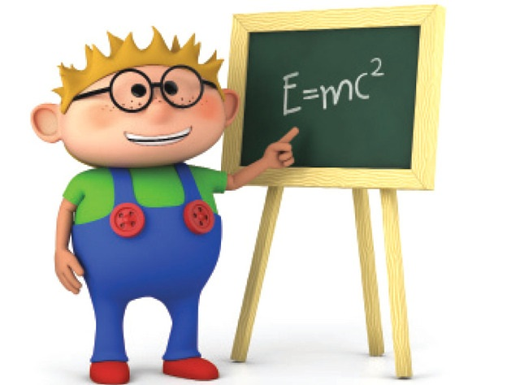
السلسلة الغذائية : هو حصول الكائن الحي على الطاقة من خلال تغذيته على كائن حي آخر .

مثال : يحصل الفأر على الطاقة من خلال تغذيته على القمح

وتحصل الافعى على الطاقة من خلال تغذيتها على الفأر

ويحصل النسر على الطاقة من خلال تغذيته على الافعى


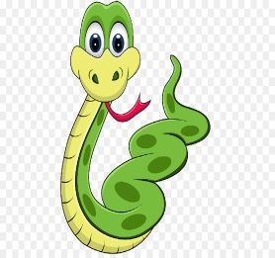
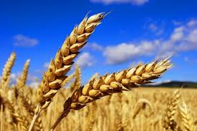


ســـــؤال : هل تحتاج الأسماك إلى غذاء و مأوى ؟

نعم تحتاج إلى غذاء و مأوى

فتتغذى الأسماك الصغيرة على النباتات

و تتغذى الأسماك الكبيرة على الأسماك الصغيرة

و يتغذى الحوت على الأسماك الكبيرة

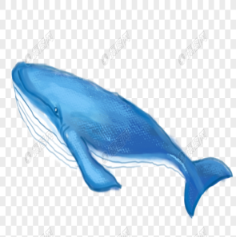
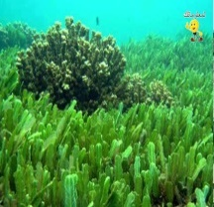

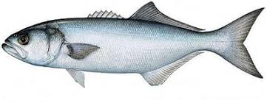

التدريـــب الأول : الحاجات الأساسية للكائن الحي ؟

- __________ 2- ______________ 3- ____________ 4- ____________

التدريـــــب الثاني : كون من الخيارات الآتية عدة سلاسل غذائية :

( يجوز استخدام الخيار اكثر من مرة )

أسد / أعشاب/ حبوب / إنسان / ذئب / فأر / زهرة / ضفدع / صقر / خروف / جزر

دجاجة / أرنب / نمر / حمامة / نحلة

